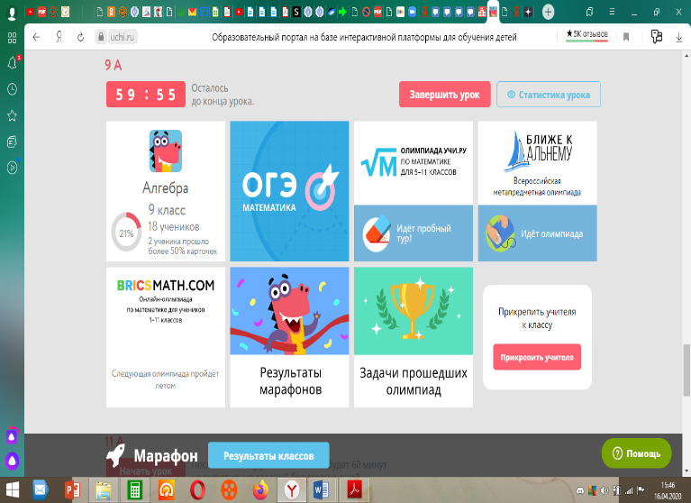***Консультации для выпускников 9 класса на платформе Учи.ру.***

14 апреля 2020 года в 9 классе проходила консультация по математике на платформе Учи.ру.

Учащиеся подключались в определённое время по ссылке, которую учитель отправила в группу ВК. Консультация в таком онлайн-режиме проходила в первый раз. Учащиеся осваивали новый вид работы с данной платформой. Познакомились с её возможностями и функционалом. Затем приступили к решению и разбору заданий из ОГЭ по математике.

Всем, кто подключился к трансляции, консультация понравилась. Предложили дальше работать в таком онлайн-режиме.

Петренко Л.В.